ГОСУДАРСТВЕННОЕ БЮДЖЕТНОЕ ПРОФЕССИОНАЛЬНОЕ
ОБРАЗОВАТЕЛЬНОЕ УЧРЕЖДЕНИЕ
КРАСНОДАРСКОГО КРАЯ
«ЕЙСКИЙ ПОЛИПРОФИЛЬНЫЙ КОЛЛЕДЖ»

Индивидуальный проект по
МДК.02.01 Технология разработки программного обеспечения,
МДК.02.02 Инструментальные средства разработки программного обеспечения

Литвиненко Диана Дмитриевна
(Ф.И.О. студнентки)

09.02.07 Информационные системы и программирование
Группа: И-21

Предметная область: Музыкальная школа

2025 год
ПАМЯТКА СТУДЕНТУ ПО ПОДГОТОВКЕ ИНДИВИДУАЛЬНОГО ПРОЕКТА

1.Общие положения
Проект составляется индивидуально каждым студентом и должен отражать его деятельность в период изучения МДК.02.01 Технология разработки программного обеспечения, МДК.02.02 Инструментальные средства разработки программного обеспечения.

2. Структура отчета
Отчет состоит из следующего:
- Титульный лист
- Памятка студенту по подготовке индивидуального проекта
- Анализ предметной области для разработки программного обеспечения
- Составление ТЗ для предметной области
- Реализация планирования разработки программного продукта в среде ms project
- Составление описания бизнес-процессов
- Диаграммы UML
- Составление инфологической модели предметной области и даталогическое проектирование
- Построение реляционной модели данных, разработка базы данных и запросов к ней
- Работа с системой контроля версий GIT

3. Требования к оформлению проекта
Проект выполняется в электронном виде.
Титульный лист оформляется по установленному образцу.
Формат бумаги А4 (297×210), расположенных вертикально. На каждом листе оставляются поля: справа - 1 см, слева - 3 см, сверху и внизу -2 см,
Шрифт Times New Roman_кегль 12, полуторный межстрочный интервал, выравнивание по ширине, абзац начинается с красной строки – отступ 1,25 см.

АНАЛИЗ ПРЕДМЕТНОЙ ОБЛАСТИ ДЛЯ РАЗРАБОТКИ ПРОГРАММНОГО ОБЕСПЕЧЕНИЯ

Задание № 1
Ознакомилась с предметной областью – музыкальная школа.

Задание № 2
Музыкальная школа (ДШМ) — это образовательное учреждение, специализирующееся на дополнительном музыкальном образовании детей и взрослых разных возрастов, имеющее цель развитие музыкальных навыков, формирование творческих способностей путем изучения музыкальных инструментов, теории музыки, сольфеджио, композиции и других дисциплин.
Организационная структура ДМШ включает в себя:
- Директор, руководящего школой, отвечающего за все направления деятельности.
- Заместитель директора по учебно-воспитательной работе (ЗУВР) отвечает за организацию образовательного процесса, учебные планы, расписание, методическую работу, аттестацию учащихся, работу с педагогами.
- Заместитель директора по административно-хозяйственной части (ЗАХЧ) отвечает за материально-техническое обеспечение, ремонт, безопасность, эксплуатацию здания.
- Секретарь обеспечивает работу с заявлениями на прием работу, обучающихся, архивирование документов.
- Бухгалтерия ведет финансовый и налоговый учет, расчет зарплаты.
- Педагогический состав:
- Преподаватели по специальности: фортепиано, струнные инструменты (скрипка, виолончель и т.д.), народные инструменты (баян, аккордеон, домра, балалайка, гитара), духовые и ударные инструменты, вокал (академический, эстрадный).
- Преподаватели теоретических дисциплин (сольфеджио, музыкальная литература).
- Преподаватели коллективных дисциплин (хор, оркестр, ансамбль).
Число работающих в педагогический персонале может составлять 15-50 человек, в административно-хозяйственный персонал 3-10 человек (директор, замы, бухгалтеры, секретарь, завхоз), число учащихся 50-100 человек.
Номенклатура оказываемых услуг (образовательных программ) музыкальной школы:
- Предпрофессиональные программы (ФГТ). Включают обучение по фортепиано, струнным, народным, духовым и ударным инструментам, хоровому пению, музыкальному фольклору, искусству театра и др. Срок обучения — 5-8 лет.
- Общеразвивающие программы. Примеры программ — «Основы инструментального/вокального исполнительства», «Музыкальное развитие» для дошкольников.
- Платные дополнительные услуги для детей дошкольного возраста, обучение взрослых, подготовка к поступлению, занятия по интересам (синтезатор, эстрадный вокал, ансамбль).
Поставщики
- Поставщики инструментов, оборудования, методической литературы — 5-20 основных организаций.
- Ремонтные и обслуживающие организации — от 5 до 15.
Объем документооборота
- Договоры с родителями — 50-300+ в год.
- Приказы по основной деятельности и кадрам — 100+.
- Заявления (прием, отчисление, льготы) — 100+.
- Учебные планы, журналы, ведомости успеваемости — 10-100+.
Музыкальная школа охватывает различные образовательные программы и дополнительные услуги, направленные на развитие навыков и умений обучающихся разных возрастных групп. Она предлагает предпрофессиональные и общеразвивающие направления, а также платные курсы для широкой аудитории. Организация сотрудничает с множеством поставщиков инструментов, оборудования и услуг, а также взаимодействует с учащимися, их родителями, культурными и образовательными учреждениями. При этом школа ведёт значительный документооборот, включая договоры, приказы, заявления и учебную документацию, что обеспечивает эффективное управление образовательным процессом и административной деятельностью.

Задание № 3
В ходе анализа предметной области будет автоматизирован процесс планирования и составления расписания индивидуальных и групповых занятий на неделю, формирование отчетов, связанных с записями об занятиях для удобства просмотра преподавателю.
Цель разрабатываемого продукта заключается в том, чтобы повысить точность планирования занятий, для устранения ошибок при распределении времени занятий, аудиторий, дабы не возникало казусов и накладок во времени, занятости преподавателя и аудитории, а также упрощение формирования отчетности.
Задачи программного продукта:
- Добавление новых записей расписания индивидуальных и групповых занятий с учетом заданных параметров таких, как доступность преподавателя и аудитории, время проведение самого занятия.
- Контроль и корректировка расписания с возможностью вносить изменения.
- Сбор и хранение записей о предстоящих занятиях
- Формирования отчетов расписания, о предстоящих занятиях индивидуального или группового типа для преподавателей.
- Обеспечение удобного интерфейса для пользователей.

Задание № 4
Данная автоматизированная система будет более востребованная для групп пользователей таких, как:
- Завуч. Отвечает за формирование расписания занятий и подготовку отчетов, вносит изменения в режиме реального времени, а также осуществляют хранение и анализ данных о проведенных занятиях для повышения качества учебного процесса.
- Преподаватели. Используют для просмотра актуального расписания, подтверждения проведения занятий и получения уведомлений об изменениях, что обеспечивает планирование их рабочего времени.
- Обучающиеся. Получают возможность легко знакомиться с обновлённым расписанием и планировать своё учебное время, что способствует повышению дисциплины и организации учебного процесса.

Задание №
Необходимый комплекс технических средств
1. Средства компьютерной техники
- Сервер для хранения базы данных и обеспечения работы программного обеспечения.
- Рабочие станции (ПК, ноутбуки) для завучей, преподавателей и администратора.
- Устройства для резервного копирования данных (внешние диски).
2. Средства коммуникационной техники
- Локальная сеть с высокой пропускной способностью для обмена данными.
- Wi-Fi роутеры для обеспечения беспроводного доступа на территории школы.
- Маршрутизаторы и коммутаторы для организации надежной и стабильной сети.
3. Средства организационной техники
Источники бесперебойного питания (ИБП) для защиты от сбоев электричества.
4. Средства оперативной полиграфии
Принтеры для печати расписаний, отчетов и уведомлений.
5. Системное программное обеспечение
- Операционная система сервера (Windows Server, Linux).
- СУБД (Microsoft SQL Server, PostgreSQL, MySQL) для ведения и управления базой данных расписаний.
- Антивирусное ПО и средства защиты информации.
- Клиентские ОС (Windows, Linux).

СОСТАВЛЕНИЕ ТЗ ДЛЯ ПРЕДМЕТНОЙ ОБЛАСТИ
Содержание
1. Общие сведения
1.1. Наименование системы
1.1.1. Полное наименование системы
1.1.2. Краткое наименование системы
1.2. Основания для проведения работ
1.3. Наименование организаций - Заказчика и Разработчика
1.3.1. Заказчик
1.3.2. Разработчик
1.4. Плановые сроки начала и окончания работы
1.5. Источники и порядок финансирования
1.6. Порядок оформления и предъявления заказчику результатов работ
2. Назначение и цели создания системы
2.1. Назначение системы
2.2. Цели создания системы
3. Характеристика объектов автоматизации
4. Требования к системе
4.1. Требования к системе в целом
4.1.1. Требования к структуре и функционированию системы
4.1.2. Требования к численности и квалификации персонала системы и режиму его работы
4.1.2.1. Требования к численности персонала
4.1.2.2. Требования к квалификации персонала
4.1.2.3. Требования к режимам работы персонала
4.1.3. Показатели назначения
4.1.3.1. Параметры, характеризующие степень соответствия системы назначению
4.1.3.2. Требования к приспособляемости системы к изменениям
4.1.3.3. Требования сохранению работоспособности системы в различных вероятных условиях
4.1.4. Требования к надежности
4.1.4.1. Состав показателей надежности для системы в целом
4.1.4.2. Перечень аварийных ситуаций, по которым регламентируются требования к надежности
4.1.4.3. Требования к надежности технических средств и программного обеспечения
4.1.4.4. Требования к методам оценки и контроля показателей надежности на разных стадиях создания системы в соответствии с действующими нормативно-техническими документами
4.1.5. Требования к эргономике и технической эстетике
4.1.6. Требования к эксплуатации, техническому обслуживанию, ремонту и хранению компонентов системы
4.1.7. Требования к защите информации от несанкционированного доступа
4.1.7.1. Требования к информационной безопасности
4.1.7.2. Требования к антивирусной защите
4.1.7.3. Разграничения ответственности ролей при доступе к персональным данным пользователям
4.1.8. Требования по сохранности информации при авариях
4.1.9. Требования к защите от влияния внешних воздействий
4.1.10. Требования по стандартизации и унификации
4.1.11. Дополнительные требования
4.1.12. Требования безопасности
4.1.13. Требования к транспортабельности для подвижных АС
4.2. Требования к функциям, выполняемым системой
4.2.1. Подсистема сбора, обработки и загрузки данных
4.2.1.1. Перечень функций, задач подлежащей автоматизации
4.2.1.2. Временной регламент реализации каждой функции, задачи
4.2.1.3. Требования к качеству реализации функций, задач
4.2.1.4. Перечень критериев отказа для каждой функции
4.3. Требования к видам обеспечения
4.3.1. Требования к математическому обеспечению
4.3.2. Требования к информационному обеспечению
4.3.2.1. Требования к составу, структуре и способам организации данных в системе
4.3.2.2. Требования к информационному обмену между компонентами системы
4.3.2.3. Требования к информационной совместимости со смежными системами
4.3.2.4. Требования по использованию классификаторов, унифицированных документов и классификаторов
4.3.2.5. Требования по применению систем управления базами данных
4.3.2.6. Требования к структуре процесса сбора, обработки, передачи данных в системе и представлению данных
4.3.2.7. Требования к защите данных от разрушений при авариях и сбоях в электропитании системы
4.3.2.8. Требования к контролю, хранению, обновлению и восстановлению данных
4.3.2.9. Требования к процедуре придания юридической силы документам, продуцируемым техническими средствами системы
4.3.3. Требования к лингвистическому обеспечению
4.3.4. Требования к программному обеспечению
4.3.5. Требования к техническому обеспечению
4.3.6. Требования к метрологическому обеспечению
4.3.7. Требования к организационному обеспечению
4.3.8. Требования к методическому обеспечению
4.3.9. Требования к патентной чистоте
5. Состав и содержание работ по созданию системы
6. Порядок контроля и приёмки системы
7. Требования к составу и содержанию работ по подготовке объекта автоматизации к вводу системы в действие
7.1. Технические мероприятия
7.2. Организационные мероприятия
7.3. Изменения в информационном обеспечении
8. Требования к документированию
9. Источники разработки

1. Общие сведения
1.1. Наименование системы
1.1.1. Полное наименование системы
База данных «Составление расписаний ДМШ»
1.1.2. Краткое наименование системы
БД ДМШ
1.2. Основания для проведения работ
Работа выполняется на основании договора №10 от 18.01.2025 года
1.3. Наименование организаций - Заказчика и Разработчика
1.3.1. Заказчик
Заказчик: "Музыкальная школа"
Адрес фактический: г. Ейск, ул. Коммунистическая 140.
Телефон / Факс: +7 (987) 654-32-10
1.3.2. Разработчик
Разработчик: ООО "LIT-IT"
Адрес фактический: г. Ейск, ул. Коммунистическая, 83/3.
Телефон / Факс: +7 (987) 654-32-10
1.4. Плановые сроки начала и окончания работы
Работы по созданию автоматизированной системы ДМШ сдаются Разработчиком поэтапно в соответствии с календарным планом Проекта.
1.5. Источники и порядок финансирования
Работа финансируется на основании договора № 10 от 18.01.25г.
1.6. Порядок оформления и предъявления заказчику результатов работ
Работы по созданию БД ДМШ сдаются Разработчиком поэтапно в соответствии с календарным планом Проекта. По окончании каждого из этапов работ Разработчик сдает Заказчику соответствующие отчетные документы этапа, состав которых определены договором № 10 от 18.01.25г.
2. Назначение и цели создания системы
2.1. Назначение системы
Разрабатываемая система предназначена для автоматизации процессов составления расписания групповых и индивидуальных занятий в Музыкальной школе. Основная задача — обеспечить эффективное управление учебным процессом, включая планирование и распределение занятий по преподавателям, группам и аудиториям, с целью повышения качества организации обучения и оптимизации использования ресурсов школы.
В рамках проекта автоматизируются бизнес-процессы:
- Планирование учебного расписания для групповых и индивидуальных занятий.
- Координация работы преподавателей и учебных групп.
- Управление распределение занятий по аудиториям.
- Мониторинг соблюдения расписания и внесение необходимых изменений.
2.2. Цели создания системы
БД создается с целью:
- Обеспечения автоматизированного планирования и составления расписания групповых и индивидуальных занятий на неделю в музыкальной школе;
- Автоматизации формирования и обработки отчетов, связанных с записями об учебных занятиях для удобства просмотра преподавателем;
- Создания единой информационной системы для управления расписанием и учета посещаемости;
- Улучшения координации работы преподавателей и оптимизации использования учебных ресурсов.
В результате создания базы данных агентства праздников должны быть улучшены значения следующих показателей:
- Время планирования и актуализации расписания занятий;
- Достоверность данных о расписании и занятиях;
- Изменение данных, перенос занятий в режиме реального времени;
- Удобство формирования отчетов для преподавателей;
- Снижение количества ошибок в расписании;
3. Характеристика объектов автоматизации
Музыкальная школа занимается организацией и проведением индивидуальных и групповых музыкальных занятий для различных возрастных категорий. Основной целью деятельности является предоставление качественного музыкального образования и удобство для преподавателей и учеников в процессе планирования и ведения занятий.
Организационная структура музыкальной школы включает:
- Директор, руководящего школой, отвечающего за все направления деятельности.
- Заместитель директора по учебно-воспитательной работе (ЗУВР) отвечает за организацию образовательного процесса, учебные планы, расписание, методическую работу, аттестацию учащихся, работу с педагогами.
- Заместитель директора по административно-хозяйственной части (ЗАХЧ) отвечает за материально-техническое обеспечение, ремонт, безопасность, эксплуатацию здания.
- Секретарь обеспечивает работу с заявлениями на прием работу, обучающихся, архивирование документов.
- Бухгалтерия ведет финансовый и налоговый учет, расчет зарплаты.
- Педагогический состав:
- Преподаватели по специальности: фортепиано, струнные инструменты (скрипка, виолончель и т.д.), народные инструменты (баян, аккордеон, домра, балалайка, гитара), духовые и ударные инструменты, вокал (академический, эстрадный).
- Преподаватели теоретических дисциплин (сольфеджио, музыкальная литература).
- Преподаватели коллективных дисциплин (хор, оркестр, ансамбль).
Объект автоматизации
Объектами автоматизации являются бизнес-процессы, выполняемые в учебном отделе Музыкальной школы, связанные с планированием и составлением расписания занятий.
Структурное подразделение | Наименование процесса | Возможность автоматизации | Решение об автоматизации в ходе проекта
Учебный отдел | Планирование и составление расписания | Возможна | Будет автоматизирован
Учебный отдел | Формирование отчетов по занятиям | Возможна | Будет автоматизирован
Административный отдел | Управление записями на занятия | Возможна | Будет автоматизирован

4. Требования к системе
4.1. Требования к системе в целом
4.1.1. Требования к структуре и функционированию системы
Автоматизированная система должна обеспечивать возможность выполнения следующих функций:
- Возможность автоматизированного планирования расписания индивидуальных и групповых занятий на неделю.
- Обеспечение контроля пересечений в расписании.
- Поддержка смен расписания и внесение изменений.
- Формирование отчётов с фильтрами по дате, преподавателю, группе, типу занятия.
- Реализация удобного и интуитивного интерфейса для преподавателей для просмотра расписания и отчетов.
- Возможность печати и экспорта расписаний и отчетов в стандартные форматы (PDF, Excel).
4.1.2. Требования к численности и квалификации персонала системы и режиму его работы
В состав персонала, необходимого для обеспечения эксплуатации БД ДМШ в рамках соответствующих подразделений Заказчика, необходимо выделение следующих ответственных лиц:
- Администратор БД – 1 человек.
- Сотрудник школы–1 человек.
- Технический специалист – 1 человек.
Данные лица должны выполнять следующие функциональные обязанности:
Администратор БД – обеспечивает безопасность и защиту данных от несанкционированного доступа, восстанавливает информацию в случае сбоев, также производит резервное копирование и отслеживает работу БД, выявляет и устраняет проблемы, опыт работы с СУБД, такими как MS SQL или Access.
Сотрудник школы — пользователь со знанием основ работы в СУБД.
Технический специалист – следит за стабильностью работы базы данных.
4.1.3. Показатели назначения
4.1.3.1. Требования к приспособляемости системы к изменениям
Обеспечение приспособляемости БД должно выполняться за счет:
- Гибкости структуры, возможность расширения схемы данных (добавление новых таблиц, полей и связей).
- Адаптивные пользовательские интерфейсы.
4.1.4. Требования к надежности
4.1.4.1. Состав показателей надежности для системы в целом
Уровень надежности должен достигаться согласованным применением организационных, организационно-технических мероприятий и программно-аппаратных средств.
Надежность должна обеспечиваться за счет:
- Регулярное резервное копирование данных — защита информации от потерь.
- Использование источников бесперебойного питания (ИБП) — предотвращение сбоев из-за отключения электроэнергии.
- Мониторинг и управление производительностью системы — своевременное выявление и устранение проблем.
- Резервирование сетевых подключений — сохранение связи при сбоях.
- Регулярное обновление программного обеспечения — повышение безопасности и исправление ошибок.
4.1.4.2. Перечень аварийных ситуаций, по которым регламентируются требования к надежности
При работе системы возможны следующие аварийные ситуации, которые влияют на надежность работы системы:
- отказ технических средств;
- сбои сети;
- использование устаревших технологий;
- сбои программного обеспечения сервера;
- ошибки в интеграции с другими системами.
4.1.4.4. Требования к методам оценки и контроля показателей надежности на разных стадиях создания системы в соответствии с действующими нормативно-техническими документами
Проверка выполнения требований по надежности должна производиться на этапе проектирования расчетным путем, а на этапах испытаний и эксплуатации – по методике Разработчика, согласованной с Заказчиком.
4.1.5. Требования к эргономике и технической эстетике
Подсистема формирования и визуализации отчетности данных должна обеспечивать удобный для конечного пользователя интерфейс, отвечающий следующим требованиям.
В части внешнего оформления:
- интерфейсы подсистем должен быть типизированы;
- должно быть обеспечено наличие локализованного (русскоязычного) интерфейса пользователя;
- должен использоваться шрифт: Times New Roman;
- размер шрифта должен быть: 14 пт;
- цветовая палитра должна быть: без использования черного и красного цвета фона;
- в шапке отчетов должен использоваться логотип Заказчика.
В части диалога с пользователем:
- для наиболее частых операций должны быть предусмотрены «горячие» клавиши;
- при возникновении ошибок в работе на экран монитора должно выводиться сообщение с наименованием ошибки и с рекомендациями по её устранению на русском языке.
В части процедур ввода-вывода данных:
- должна быть возможность многомерного анализа данных в табличном и графическом видах.
4.1.7. Требования к защите информации от несанкционированного доступа
4.1.7.1. Требования к антивирусной защите
Средства антивирусной защиты должны быть установлены на всех рабочих местах пользователей и администраторов БД.
4.1.8. Требования по сохранности информации при авариях
Перечень событий, при которых должна быть обеспечена сохранность информации в БД:
- Аварийные отключения электроэнергии.
- Поломка или отказ серверного оборудования.
- Системные сбои в программном обеспечении.
- Ошибки при обновлениях программного обеспечения.
В Системе должно быть обеспечено резервное копирование данных.
4.2. Требования к функциям, выполняемым системой
4.2.1. Подсистема сбора, обработки и загрузки данных
4.2.1.1. Перечень функций, задач подлежащей автоматизации
Функция | Задача
Управление процессами планирования и составления расписания занятий | Создание, редактирование и удаление расписаний групповых и индивидуальных занятий.
 | Формирование последовательности и распределение занятий по времени и преподавателям.
 | Определение и изменение расписания занятий на неделю с учётом доступности преподавателей и аудиторий.
Выполнение процессов сбора и обработки данных расписания | Запуск процедур сбора данных о заявках на занятия, расписании преподавателей и наличии аудиторий.
 | Обработка и преобразование данных для формирования удобного и корректного расписания.
 | Поддержка изменений и корректировок (например, замены преподавателей, переносы занятий).
Визуализирует результаты планирован | Формирование отчётов для преподавателей с возможностью удобного просмотра и редактирования записей о занятиях.
 | Оперативное уведомление о изменениях и нештатных ситуациях (конфликты расписания, отмены занятий и пр.)
4.3. Требования к видам обеспечения
4.3.1. Требования к информационному обеспечению
4.3.1.1. Требования к составу, структуре и способам организации данных в системе
Структура хранения данных в базе данных Детской музыкальной школы:
- Данные об обучающихся, включающие полную информацию о каждом ученике: ФИО, обучаемый музыкальный инструмент, текущий год обучения. Эти данные позволяют точно отслеживать прогресс и распределять учеников по группам и индивидуальным занятиям.
- Учет преподавателей, представляющие сведения о педагогах: ФИО, специализация по инструментам, расписание и доступность для проведения занятий. Такой учет обеспечивает оптимальное планирование нагрузки.
- Учет ресурсов, содержащие данные о наличии и доступности аудиторий, музыкального оборудования и других необходимых средств обучения. Это позволяет контролировать использование материально-технической базы школы и планировать расписание с учетом реальных возможностей.
- Записи занятий и их характеристики, включающие информацию о типах занятий (индивидуальные или групповые), датах и времени проведения.
Такое структурированное хранение данных обеспечивает полноту, взаимосвязь и удобство обработки информации, необходимых для комплексного управления деятельностью музыкальной школы.
4.3.2.3. Требования к информационной совместимости со смежными системами
Состав данных для осуществления информационного обмена по каждой смежной системе должен быть определен Разработчиком на стадии «Проектирование. Разработка эскизного проекта. Разработка технического проекта» совместно с полномочными представителями Заказчика.
4.3.2.4. Требования по использованию классификаторов, унифицированных документов и классификаторов
БД ДМШ должна использовать классификатор и справочники, которые ведутся в системах-источниках данных.
Основные классификаторы и справочники в системе (клиенты, абоненты, бухгалтерские статьи и т.д.) должны быть едиными.
Значения классификаторов и справочников, отсутствующие в системах-источниках, но необходимые для анализа данных, необходимо поддерживать в специально разработанных файлах или репозитории базы данных.
4.3.2.5. Требования по применению систем управления базами данных
Для реализации подсистемы хранения данных должна использоваться промышленная СУБД Access.
4.3.2.6. Требования к структуре процесса сбора, обработки, передачи данных в системе и представлению данных
Процесс сбора, обработки и передачи данных в системе определяется регламентом процессов сбора, преобразования и загрузки данных, разрабатываемом на этапе «Проектирование. Разработка эскизного проекта. Разработка технического проекта».
4.3.2.7. Требования к защите данных от разрушений при авариях и сбоях в электропитании системы
Информация в базе данных системы должна сохраняться при возникновении аварийных ситуаций, связанных со сбоями электропитания.
Система должна иметь бесперебойное электропитание, обеспечивающее её нормальное функционирование в течение 15 минут в случае отсутствия внешнего энергоснабжения, и 5 минут дополнительно для корректного завершения всех процессов.
Резервное копирование данных должно осуществляться на регулярной основе, в объёмах, достаточных для восстановления информации в подсистеме хранения данных.
4.3.2.8. Требования к процедуре придания юридической силы документам, продуцируемым техническими средствами системы
Условия признания юридической силы электронных документов закрепляются в нормативных правовых актах разного уровня.
4.3.3. Требования к лингвистическому обеспечению
При реализации системы должны применяться следующие языки высокого уровня: SQL и д.р.
Для реализации алгоритмов манипулирования данными в БД ДМШ необходимо использовать стандартный язык запроса к данным SQL.
Для организации диалога системы с пользователем должен применяться графический оконный пользовательский интерфейс.
4.3.4. Требования к программному обеспечению
Перечень покупных программных средств:
- СУБД – Microsoft Access;
СУБД должна иметь возможность установки на ОС HP Unix
К обеспечению качества ПС предъявляются следующие требования:
- Регулярные проверки безопасности и обновления программного обеспечения для защиты от уязвимостей;
- Интуитивно понятный и удобный интерфейс, который упрощает работу пользователей с БД;
- Техническая поддержка для пользователей, предоставляющая помощь в случае возникновения вопросов или проблем;
- Регулярное обновление программы на основе полученной обратной связи.
4.3.5. Требования к техническому обеспечению
Система должна быть реализована с использованием специально выделенных серверов Заказчика.
Аппаратные компоненты такие, как:
- Сервер. Мощный сервер с достаточным объемом оперативной памяти (минимум 8-16 ГБ) и современным процессором для обработки запросов и обеспечения многопользовательской работы.
- Жесткий диск. Быстрый SSD накопитель для быстрого доступа к данным.
- Стабильная сетевая инфраструктура. Для обеспечения удаленного доступа и многопользовательского режима необходима высокоскоростная локальная сеть (LAN) или интернет-соединение.
Программное обеспечение
- Операционная система. (Совместимая с выбранной СУБД (Windows Server, Linux, HP Unix.)).
- СУБД, оптимизированная для работы с расписаниями, поддержка транзакций и многопользовательского доступа (MySQL, MS SQL Server).
- Резервное копирование
4.3.6. Требования к метрологическому обеспечению
Точность и корректность данных
- Регулярная проверка полноты и правильности записи данных (время занятий, преподаватели, группы).
- Обеспечение своевременного обновления расписания с минимальными ошибками.
Единообразие и стандартизация данных
- Использование единых форматов времени и дат.
- Однозначная идентификация преподавателей, групп и аудиторий.
Контроль целостности данных
- Валидация вводимых значений (например, невозможность назначить два занятия одному преподавателю в одно время).
- Автоматическое выявление и оповещение о конфликтах в расписании.
Периодическая проверка и верификация
- Систематический аудит записей для выявления и исправления ошибок.
- Поддержка журнала изменений для отслеживания корректировок.
Документация и методики измерений
- Описание алгоритмов формирования расписания и правил распределения времени.
- Руководства по работе с базой и отчетами для операторов и преподавателей.
4.3.7. Требования к организационному обеспечению
1. Основные пользователи системы
Основными пользователями системы БД ДМШ являются сотрудники функциональных подразделений Заказчика:
- Административный персонал музыкальной школы, ответственный за организацию и координацию расписания (аналог менеджеров по организации мероприятий).
- Преподаватели, которые просматривают расписание своих индивидуальных и групповых занятий.
- Руководящий состав школы, контролирующий эффективность использования ресурсов и соблюдение учебного графика.
2. Подразделение, обеспечивающее эксплуатацию
Обеспечивает эксплуатацию Системы подразделение информационных технологий Заказчика, IT-отдел школы или сотрудник, который отвечает за техническую поддержку и сопровождение базы данных. Состав сотрудников определяется штатным расписанием и может корректироваться при необходимости.
3. Требования к организации функционирования
К организации функционирования БД ДМШ и порядку взаимодействия персонала, обеспечивающего эксплуатацию, и пользователей предъявляются следующие требования:
В случае возникновения необходимости изменения функциональности БД ДМШ пользователи должны:
- Оформить заявку через систему учёта инцидентов.
- Направить официальный запрос по электронной почте.
- В срочных случаях связаться по телефону горячей линии.
Подразделение, обеспечивающее эксплуатацию системы, должно:
  - Заранее (не менее чем за 3 рабочих дня) информировать всех пользователей о переходе системы в профилактический режим.
  - Указывать точное время начала и окончания работ.
  - Рассылать уведомления по почте и дублировать в мессенджере.
4. Требования к защите от ошибочных действий персонала
К защите от ошибочных действий персонала предъявляются следующие требования:
- Регистрация и аудит всех действий пользователей в системе.
- Надёжная система аутентификации.
- Инструкции для персонала на случай нестандартных ситуаций.
- Автоматическое оповещение о нарушениях целостности данных.
- Автоматическая блокировка рабочих мест после 15 минут бездействия.
- Ежеквартальное тестирование и обновление функций безопасности.
- Ежедневное резервное копирование важных данных.
4.3.8. Требования к методическому обеспечению
Приводятся название методик, инструкций и ссылки на них для ПО и АПК каждой из подсистем.
4.3.9. Требования к патентной чистоте
По всем техническим и программным средствам, применяемым в системе, должны соблюдаться условия лицензионных соглашений и обеспечиваться патентная чистота.
Патентная чистота – это юридическое свойство объекта, заключающиеся в том, что он может быть свободно использован в данной стране без опасности нарушения действующих на ее территории патентов исключительного права, принадлежащего третьим лицам (права промышленной собственности).
5. Состав и содержание работ по созданию системы
Стадии и этапы разработки по созданию БД ДМШ.
Стадии разработки
            - Сбор требований
            - Разработка.
            - Сдача работы.
Этапы разработки
На стадии сбора требований:
- Работа с Заказчиком (интервью).
- Анализ предметной области.
- Разработка технического задания.
На стадии разработки:
- Разработка eEPC-модели.
- Создание инфологической модели
- Даталогическое проектирование и нормализация к 3НФ.
- Создание UML-диаграммы
- Разработка Базы Данных.
- Система контроля версий GIT.
На стадии сдачи работы:
- Проверка соответствия требованиям.
- Подготовка отчетной документации.
- Сдача работы.
Календарный план
Стадии разработки | Этапы работ | Содержание работ | Время выполнения
Сбор требований | Работа с Заказчиком (интервью) | Задание на создание БД и отчетности к ней | 18.01.2025-  18.01.2025
 | Анализ предметной области | Ознакомление с предложенным вариантом предметной области, приведение общей характеристики, наименование, организационной структуры, описание автоматизированного процесса. | 19.01.2025-21.01.2025
 | Разработка технического задания | Определение всех частей программы, сроков разработки и  определение ее функциональности. | 22.01.2025-12.02.2025
Разработка | Планирование работы в MS Project | Осуществление этапов планирования разработки программного продукта, определение ресурсов и затрат необходимых для реализации. | 13.02.2025-13.03.2025
 | Разработка eEPC-модели | Визуальное представление бизнес-процесса, обеспечивая их однозначное понимание разработчиками и пользователями БД. | 15.03.2025-  17.03.2025
 | Создание инфологической модели | Составление модели для определения её однозначное понимание разработчиком и пользователем базы данных | 18.03.2025-  19.05.2025
 | Даталогическое проектирование | Приведена нормализация к 3НФ, выполнено даталогическое проектирование | 20.03.2025-22.03.2025
 | Создание UML-диаграммы | Для понятия как работает система и как различные её компоненты взаимодействуют друг с другом. | 28.03.2025-  04.04.2025
 | Разработка Базы Данных | Разрабатывается по требованиям задания. | 05.04.2025-  19.06.2025
 | Система контроля версий GIT | Осуществление сопровождения выполнения всех заданий в системе контроля версий Git. | 20.06.2025-  21.06.2025
Сдача работы | Проверка соответствия требованиям | Проверка соответствия сделанных заданий и требованиям учебной практики. | 24.06.2025-  25.06.2025
 | Подготовка отчетной документации | Подготовка отчета о проделанной работе. | 26.06.2025 - 27.06.2025
 | Сдача работы | Предоставление разработанных материалов и отчетной документации на проверку преподавателю для получения оценки по учебной практике. | 28.06.2025
6. Порядок контроля и приёмки системы
6.1. Виды и объем испытаний системы
Система подвергается испытаниям следующих видов:
            - Предварительные испытания.
            - Опытная эксплуатация.
            - Приемочные испытания.
Состав, объем и методы предварительных испытаний системы определяются документом «Программа и методика испытаний», разрабатываемым на стадии «Рабочая документация».
Состав, объем и методы опытной эксплуатации системы определяются документом «Программа опытной эксплуатации», разрабатываемым на стадии «Ввод в действие».
Состав, объем и методы приемочных испытаний системы определяются документом «Программа и методика испытаний», разрабатываемым на стадии «Ввод в действие» с учетом результатов проведения предварительных испытаний и опытной эксплуатации.
7. Требования к составу и содержанию работ по подготовке объекта автоматизации к вводу системы в действие
7.1. Технические мероприятия
Силами Заказчика в срок до начала этапа «Разработка рабочей документации. Адаптация программ» должны быть выполнены следующие работы:
  - осуществлена подготовка помещения для размещения АТК системы в соответствии с требованиями;
  - осуществлена закупка и установка необходимого АТК;
  - организовано необходимое сетевое взаимодействие.
7.2. Изменения в информационном обеспечении
Для организации информационного обеспечения БД должен быть разработан и утвержден регламент подготовки и публикации данных из систем-источников.
8. Требования к документированию
Основными документами, регламентирующими разработку будущих программ, должны быть документы Единой Системы Программной Документации (ЕСПД); руководство пользователя, руководство администратора, описание применения.
9. Источники разработки
Настоящее Техническое Задание разработано на основе следующих документов и информационных материалов:
  - ГОСТ 34.602-89 «Комплекс стандартов на автоматизированные системы. Техническое задание на создание автоматизированной системы».
  - ГОСТ 19.201-78 «Единая система программной документации. Техническое задание. Требования к содержанию и оформлению».
  - ГОСТ Р 43.0.11-2014 «Информационное обеспечение техники и операторской деятельности. Базы данных».

РЕАЛИЗАЦИЯ ПЛАНИРОВАНИЯ РАЗРАБОТКИ ПРОГРАММНОГО ПРОДУКТА В СРЕДЕ MS PROJECT
Задание № 1
Планирование этапов разработки программного продукта (рисунок 1).
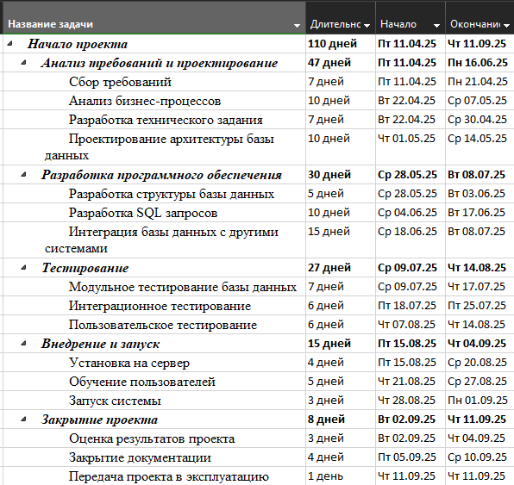
Рисунок 2 — Содержание этапов
Задание № 2
Ресурсы и затраты необходимые для реализации программного продукта и назначение их соответствующим задачам (Рисунок 2-3).

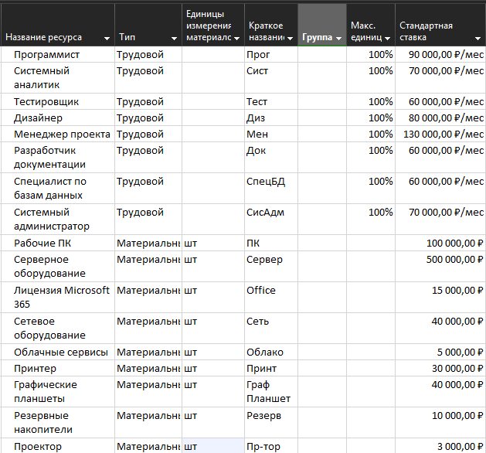
Рисунок 3 — Ресурсы
Назначение ресурсов задачам
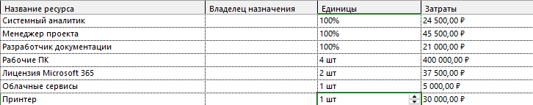
Рисунок 4 — Назначение ресурсов задаче "Сбор требований"
Рисунок 5 — Назначение ресурсов задаче "Анализ бизнес-процессов"
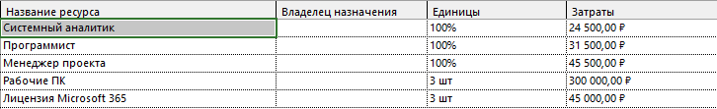
Рисунок 6 — Назначение ресурсов задаче "Разработка технического задания"
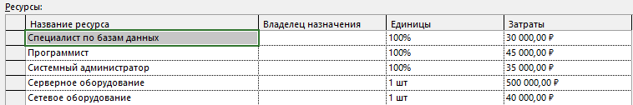
Рисунок 7 — Назначение ресуров задаче "Проектирование архитектуры базы данных"
Рисунок 8 — Назначение ресурсов задаче "Разработка структуры базы данных"
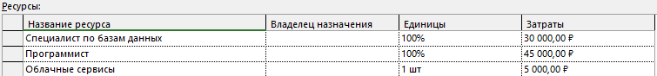
Рисунок 9 — Назначение ресурсов задаче "Разработка SQL запросов"
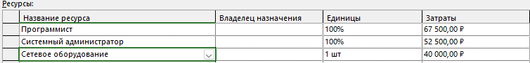
Рисунок 10 — Назначение ресурсов задаче "Интеграция базы данных с другими системами"
Рисунок 11 — Назначение ресурсов задаче "Модульное тестирование базы данных"
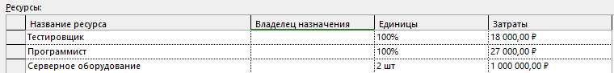

Рисунок 12 — Назначение ресурсов задаче "Интеграционное тестирование"
Рисунок 13 — Назначение ресурсов задаче "Пользовательское тестирование"
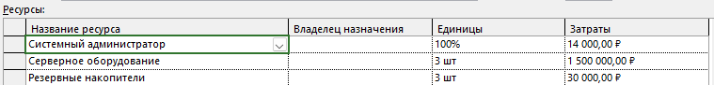
Рисунок 14 — Назначение ресурсов задаче "Установка на сервер"
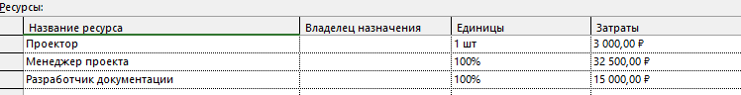
Рисунок 15 — Назначение ресурсов задаче "Обучение пользователей"
Рисунок 16 — Назначение ресурсов задаче "Запуск системы"
Рисунок 17 — Назначение ресурсов задаче "Оценка результатов проекта"
Рисунок 18 — Назначение ресурсов задаче "Закрытие документации"
Рисунок 19 — Назначение ресурсов задаче "Передача проекта в эксплуатацию"
Задание № 3
Назначил задачам предшественников и осуществить выравнивание загрузки ресурсов (Рисунок 4-5).
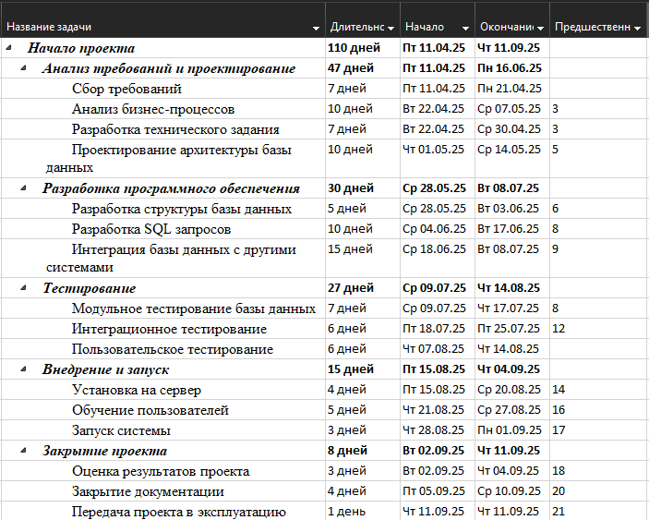
Рисунок 20 — Назначение предшественников
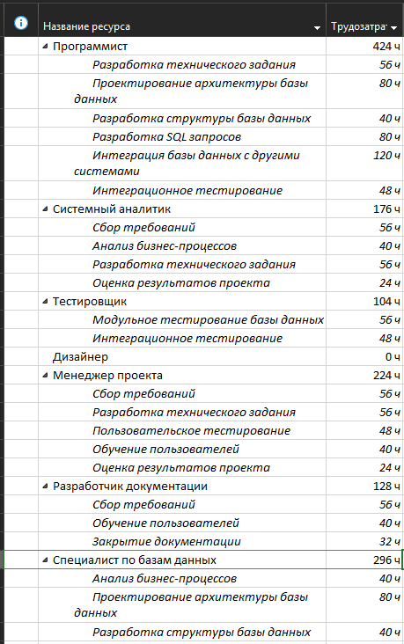
Рисунок 21 — Выравнивание ресурсов
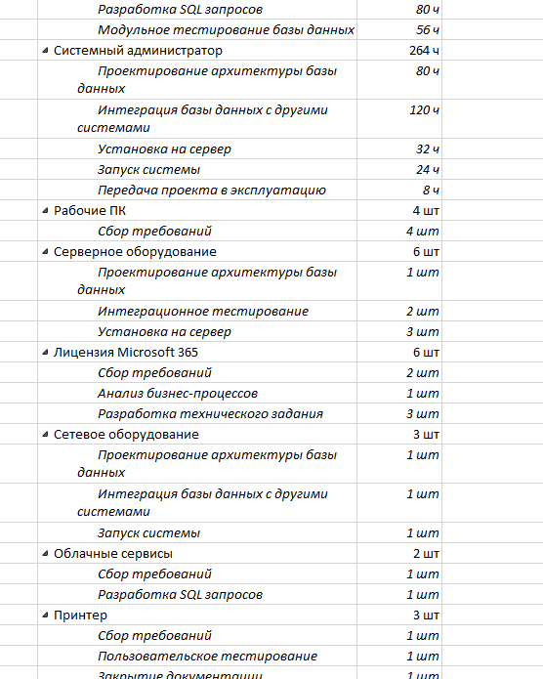
Рисунок 22 — Выравнивание ресурсов
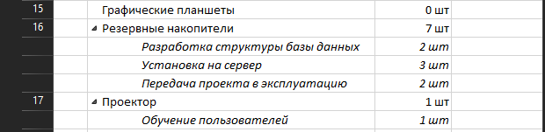
Рисунок 23 — Выравнивание ресурсов
СОСТАВЛЕНИЕ ОПИСАНИЯ БИЗНЕС-ПРОЦЕССОВ
EPC модель для автоматизированного бизнес-процесса составление расписания индивидуальных и групповых занятий.
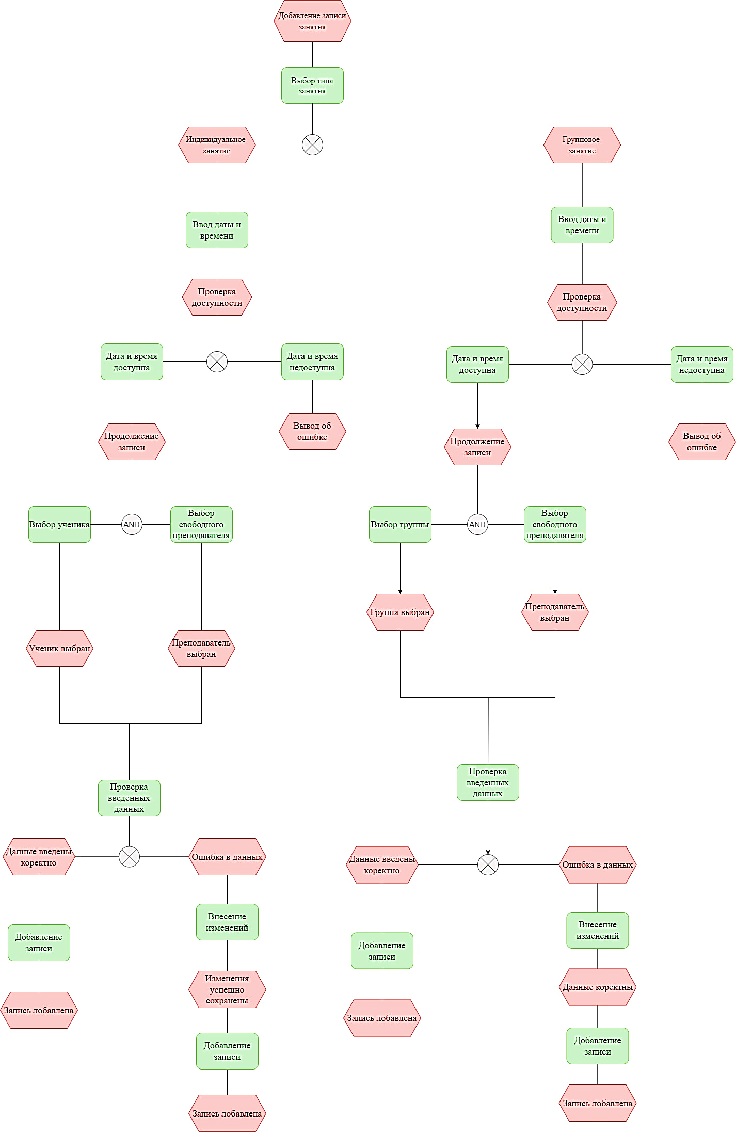
ДИАГРАММЫ UML
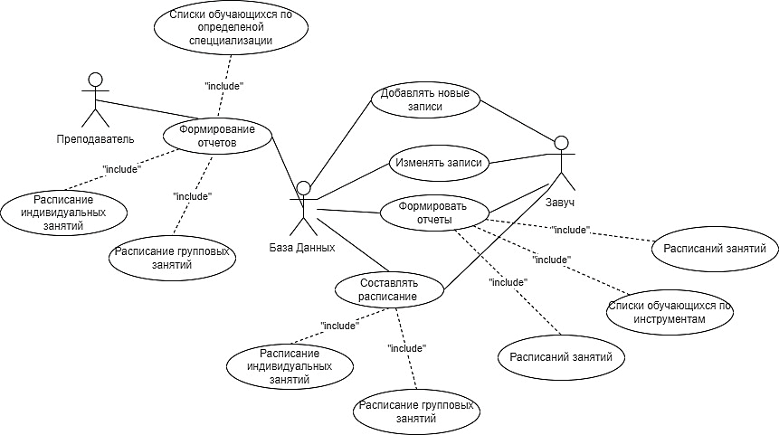
Диаграмма вариантов классов

СОСТАВЛЕНИЕ ИНФОЛОГИЧЕСКОЙ МОДЕЛИ ПРЕДМЕТНОЙ ОБЛАСТИ И ДАТАЛОГИЧЕСКОЕ ПРОЕКТИРОВАНИЕ

Задание № 1
Разработала инфологическую модель для выбранной предметной области
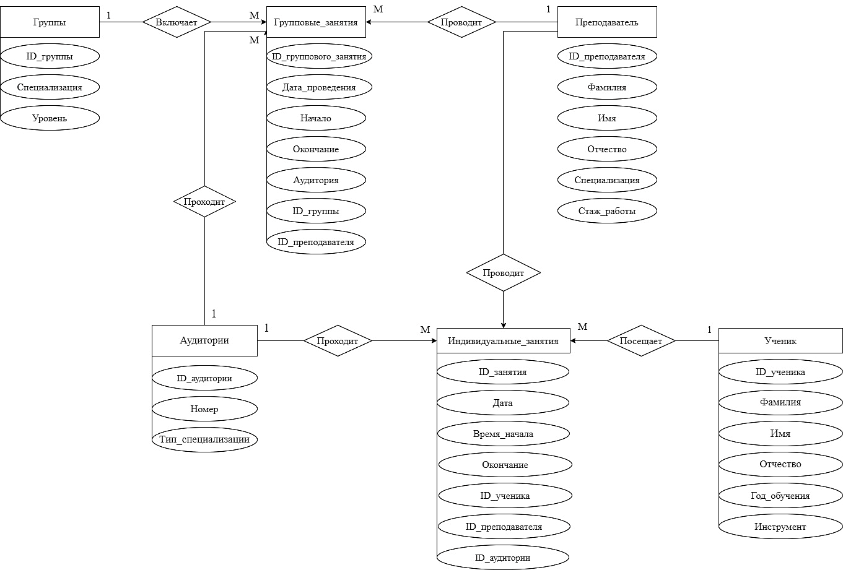
Рисунок — Инфологическая модель

Задание № 2
Выполнила Нормализацию отношений для своей предметной области и приведение к 3НФ.
Нормализация отношений:
Преподаватель (ID_Teacher, Surname, Name, Patronymic, Specialization, Work_experience).
Ученики (ID_student, Surname, Name, Patronymic, Year_study, Tool).
Группы (ID_group, Specialization, Level).
Аудитории (ID_Auditorium, Number, Type_ specialization).
Занятия_индивидуальные (ID_lesson, Date, Start_time, End_time, ID_student, ID_Teacher, ID_Auditorium).
Групповые_занятия ((ID_lesson, Date, Start_time, End_time, Auditorium, ID_Teacher, ID_group).
Задание № 3
Выполнила Даталогическое проектирование для своей предметной области.
Даталогическое проектирование
Структура таблицы «Преподаватель»
Наименование поля | Тип данных | Длина | Допустимое значение | Первичный ключ | Внешний ключ | Описание
ID_Teacher | Счетчик |  | NOT NULL | + |  | ID_преподавателя
Surname | Текст | 30 |  |  |  | Фамилия
Name | Текст | 30 |  |  |  | Имя
Patronymic | Текст | 30 |  |  |  | Отчество
Specialization | Текст | 20 |  |  |  | Специализация
Work_experience | Текст | 4 |  |  |  | Стаж работы

Структура таблицы «Ученики»
Наименование поля | Тип данных | Длина | Допустимое значение | Первичный ключ | Внешний ключ | Описание
ID_student | Счетчик |  | NOT NULL | + |  | ID_ученика
Surname | Текст | 30 |  |  |  | Фамилия
Name | Текст | 30 |  |  |  | Имя
Patronymic | Текст | 30 |  |  |  | Отчество
Year_study | Текст | 10 |  |  |  | Год обучения
Tool | Текст | 30 |  |  |  | Инструмент

Структура таблицы «Группы»
Наименование поля | Тип данных | Длина | Допустимое значение | Первичный ключ | Внешний ключ | Описание
ID_group | Счетчик |  | NOT NULL | + |  | ID_группы
Specialization | Текст | 30 |  |  |  | Специализация
Level | Текст | 10 |  |  |  | Уровень

Структура таблицы «Аудитории»
Наименование поля | Тип данных | Длина | Допустимое значение | Первичный ключ | Внешний ключ | Описание
ID_Auditorium | Счетчик |  | NOT NULL | + |  | ID_аудитории
Number | Текст | 10 |  |  |  | Номер
Type_ specialization | Текст | 30 |  |  |  | Тип специализации

Структура таблицы «Занятия_индивидуальные»
Наименование поля | Тип данных | Длина | Допустимое значение | Первичный ключ | Внешний ключ | Описание
ID_lesson | Счетчик |  | NOT NULL | + |  | ID_занятия
Date | Дата/Время | Маска |  |  |  | Дата проведения
Start_time | Дата/Время | Маска |  |  |  | Начало
End_time | Дата/Время | Маска |  |  |  | Окончание
ID_student | Число |  |  |  | + | ID_ученика
ID_Teacher | Число |  |  |  | + | ID_преподавателя
ID_Auditorium | Число |  |  |  | + | ID_аудитории

Структура таблицы «Групповые_занятия»
Наименование поля | Тип данных | Длина | Допустимое значение | Первичный ключ | Внешний ключ | Описание
ID_lesson | Счетчик |  | NOT NULL | + |  | ID группового занятия
Date | Дата/Время | Маска |  |  |  | Дата проведения
Start_time | Дата/Время | Маска |  |  |  | Начало
End_time | Дата/Время | Маска |  |  |  | Окончание
Auditorium | Число |  |  |  |  | Аудитория
ID_Teacher | Число |  |  |  | + | ID_преподавателя
ID_group | Число |  |  |  | + | ID_группы

ПОСТРОЕНИЕ РЕЛЯЦИОННОЙ МОДЕЛИ ДАННЫХ, РАЗРАБОТКА БАЗЫ ДАННЫХ И ЗАПРОСОВ К НЕЙ

Задание № 1 Выполнить задание для своей модели предприятия, заполнив каждый пункт:
- Таблицы:
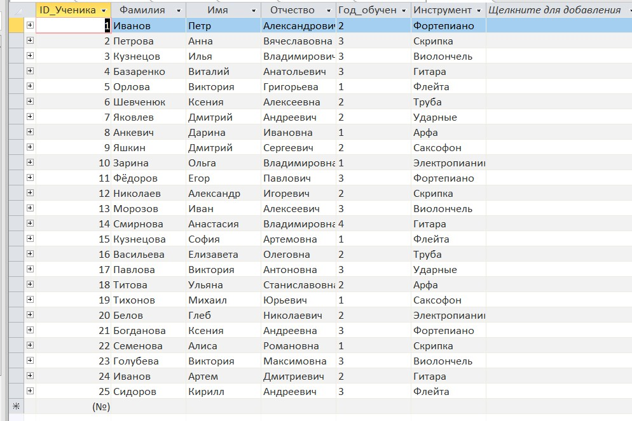
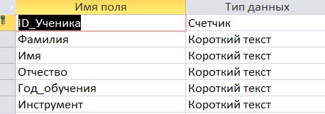
Таблица Ученики

Таблица Преподаватели
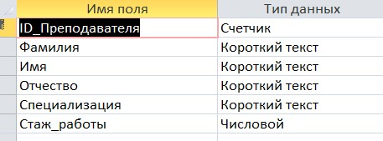
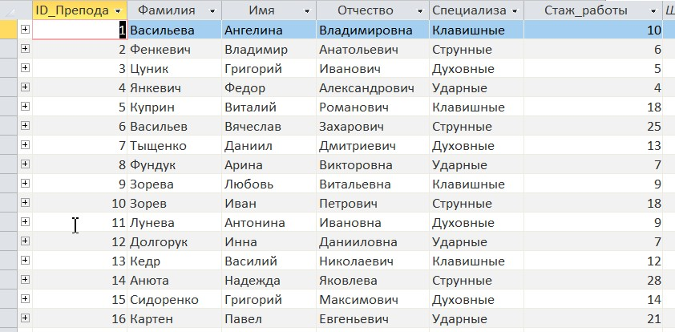
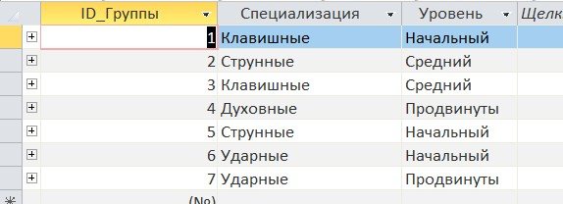
Таблица Группы
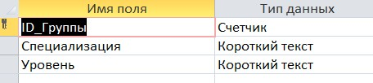

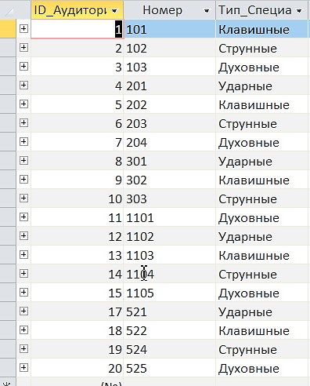
Таблица Аудитории
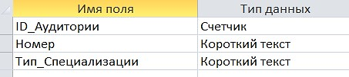

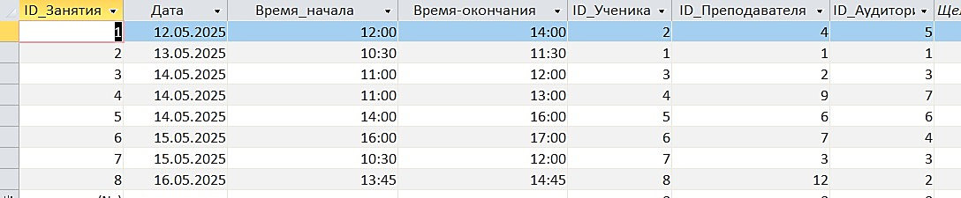
Таблица Индивидуальные занятия
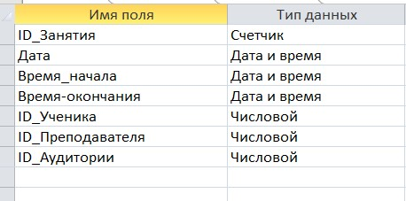
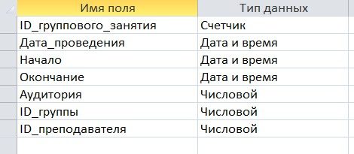
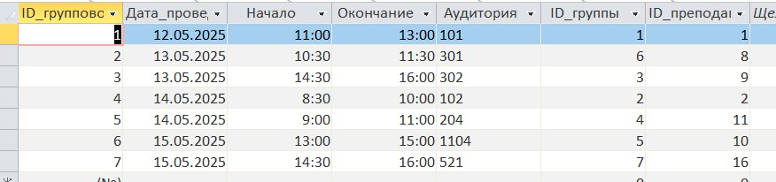
Таблица Групповые занятия

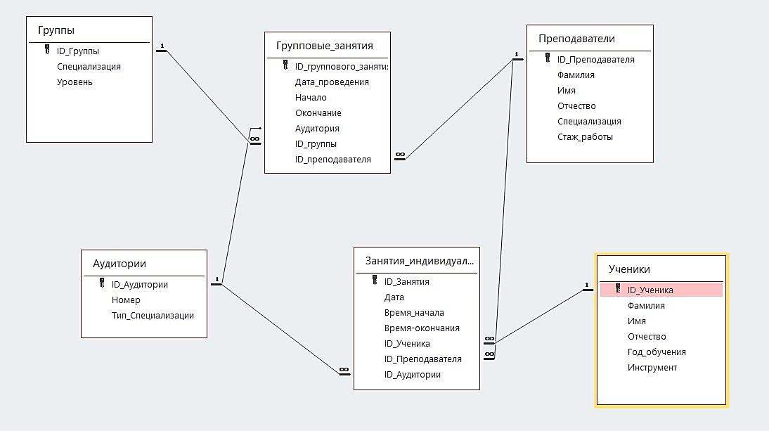
- Схема данных:
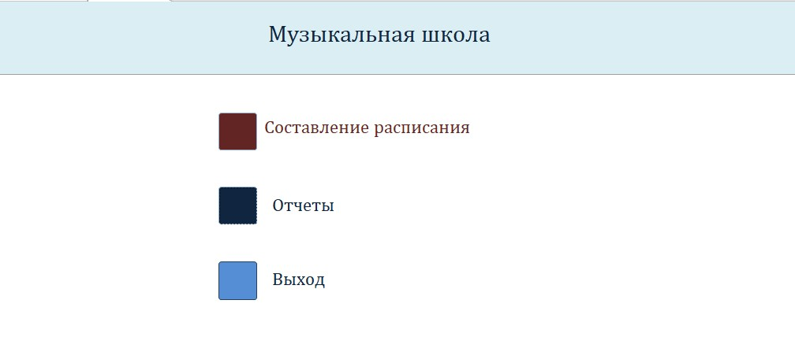
- Формы:

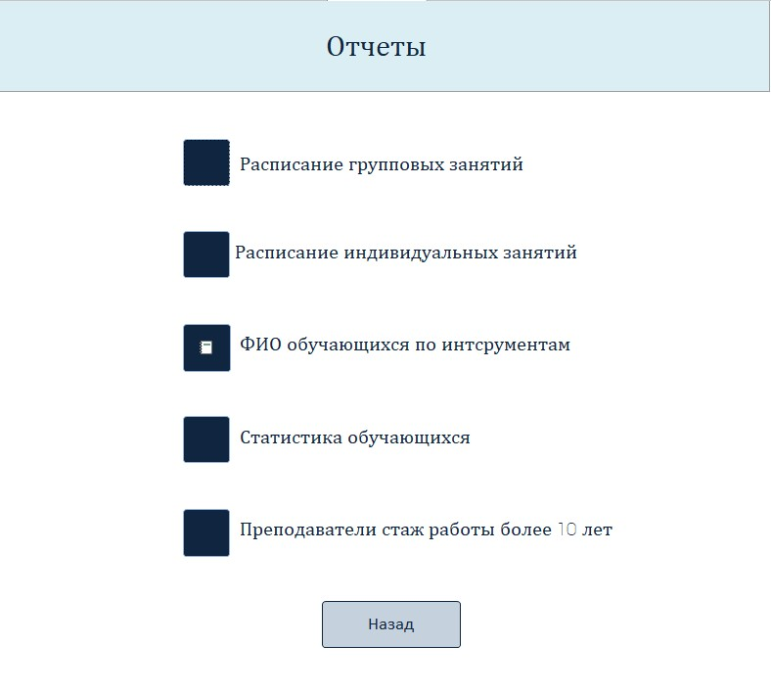
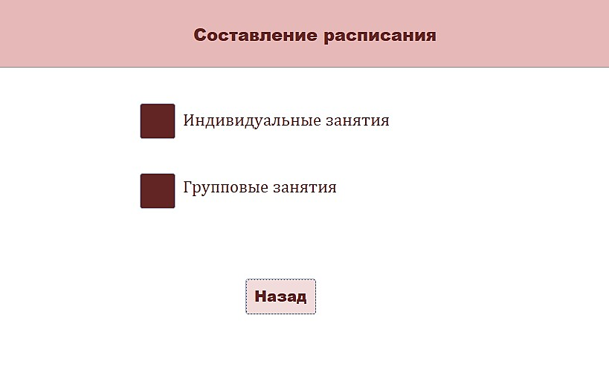
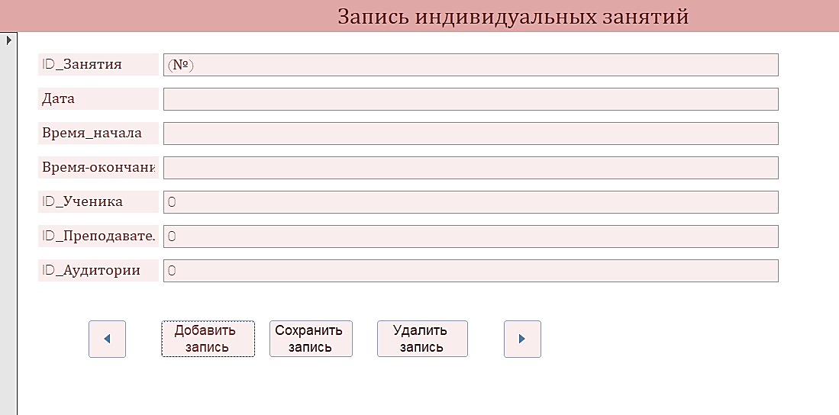
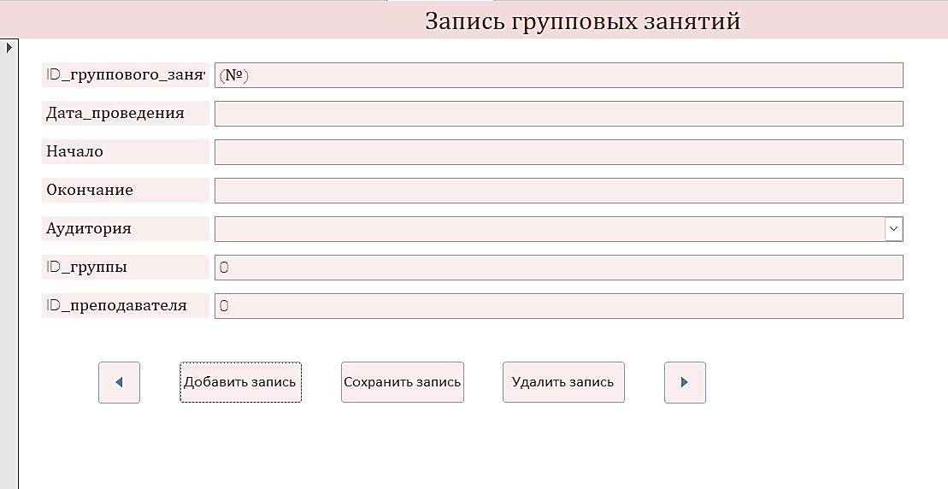

Отчеты:
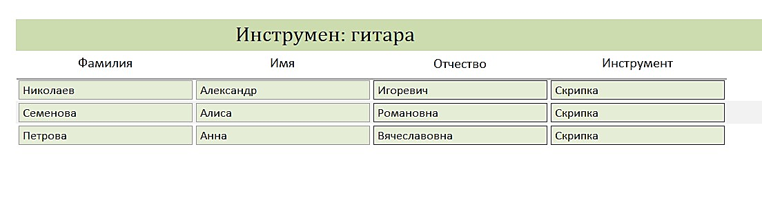
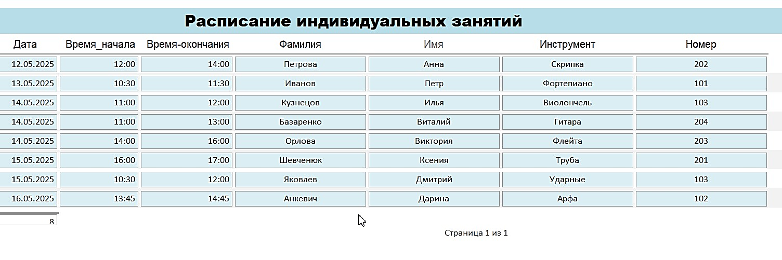
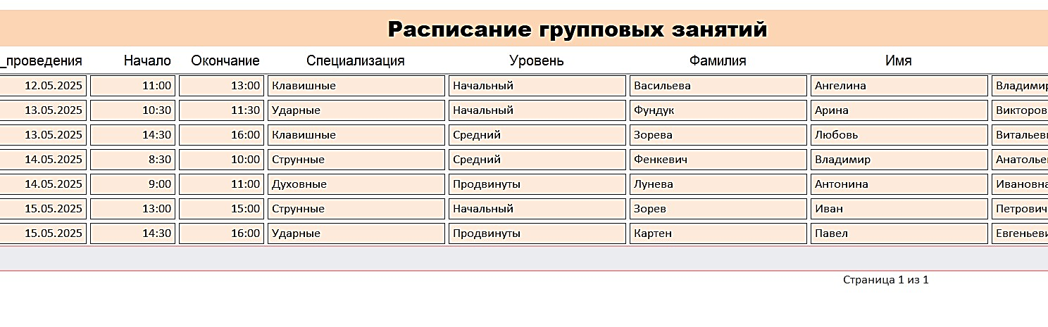
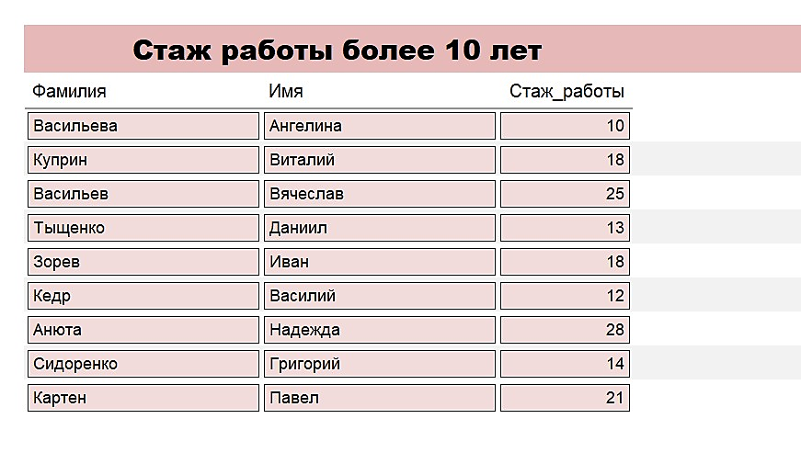
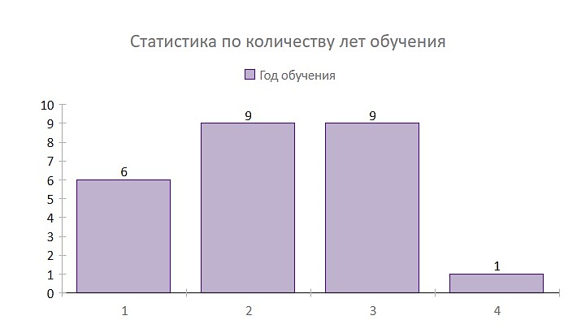

Запросы
6 запросов в режиме Конструктора (QBE):
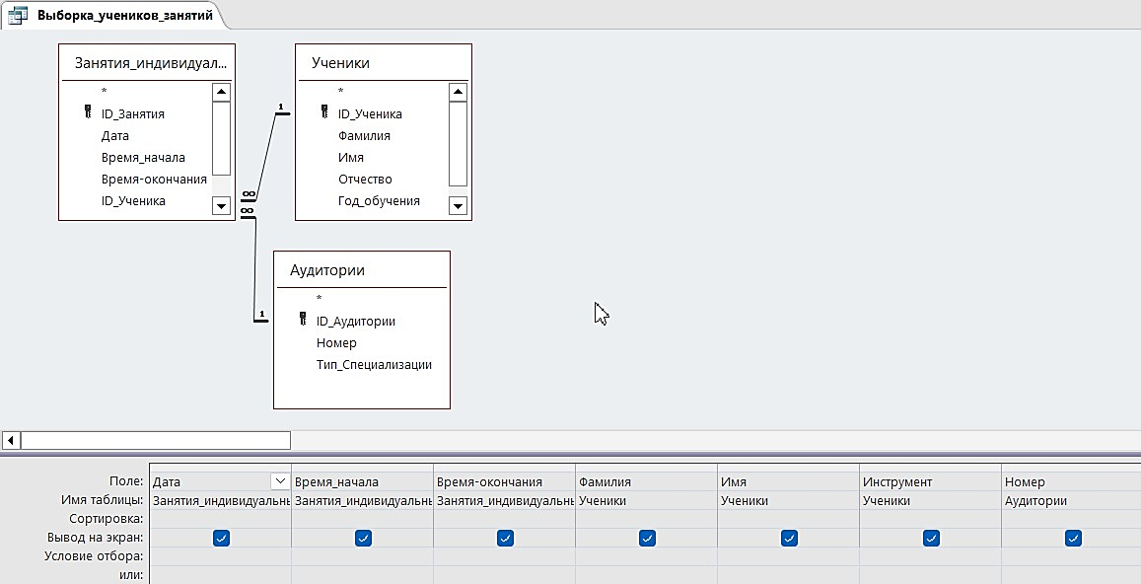
1 Запрос выбирает поля из 3-х таблиц, формируя запись индивидуального занятия, с указанием ФИО ученика, преподавателя, а также номер аудитории
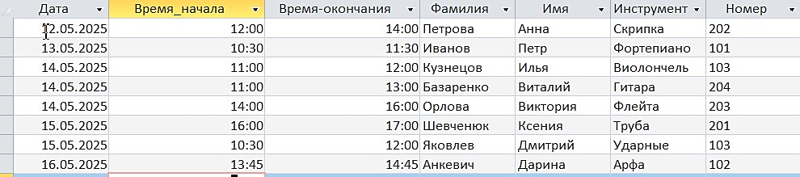
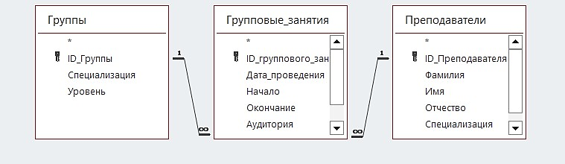
2 Запрос выключает в себя поля из 3-х таблиц, формируя запись группового занятия, с указанием специализации, уровня группы , ФИО преподавателя.

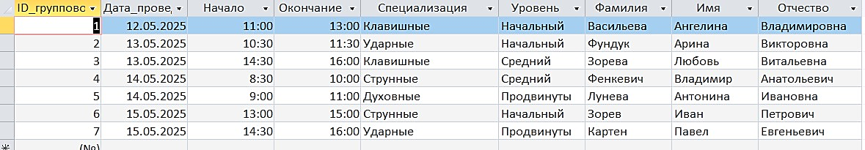

3 Отбирает учащихся, которые учатся больше двух лет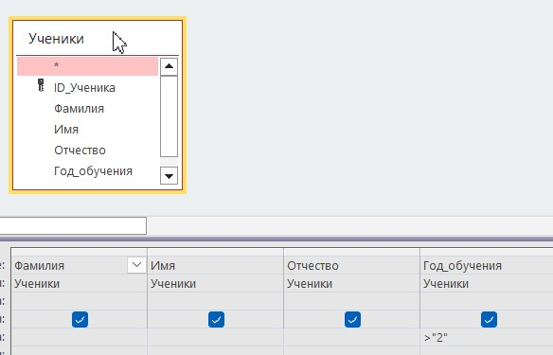
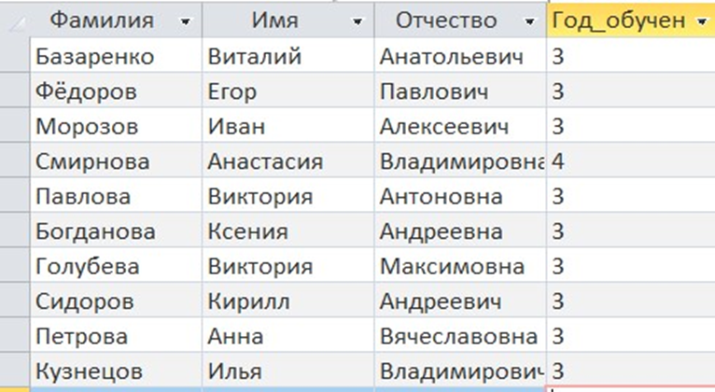
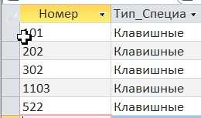
4 В таблице Аудитории при вводе параметра отбора «Клавишные», выводит все аудитории данной специализации
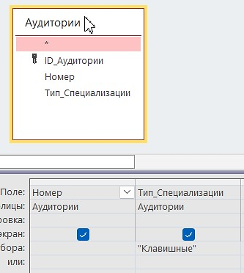
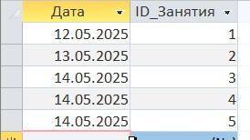
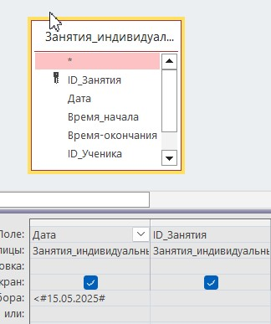
5 Проводит отбор в таблице Индивидуальные занятия по принципу отбора записей раньше 15.05.2025

6 В таблице Группы, проводит отбор значений в поле уровень по введённому значению «Начальный» уровень.
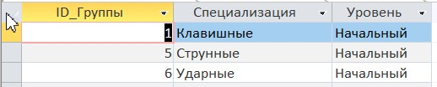
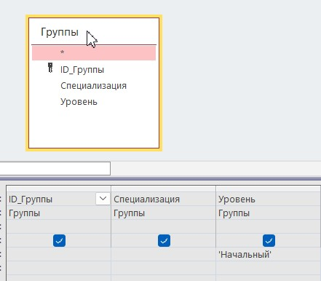

6 запросов в режиме SQL:
1 Отбирает при введения определенных параметров записи из таблицы Ученики, выводя список обучающихся, которые играют на данном инструменте.
SELECT Ученики.Фамилия, Ученики.Имя, Ученики.Отчество, Ученики.Инструмент
FROM Ученики
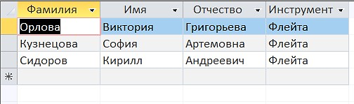
WHERE (((Ученики.Инструмент)=[Введите тип инструмента]));

2 Подсчитывает количество записей в таблице
SELECT Count(*) AS ["Кол-во столбцов в таблице"]
FROM Ученики;
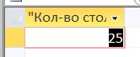
3 Выводит статистические данные, количество обучающихся по их продолжительности обучения
SELECT Ученики.Год_обучения, Count(*) AS Количество
FROM Ученики
GROUP BY Ученики.Год_обучения
ORDER BY Ученики.Год_обучения;
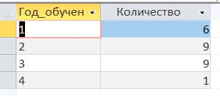
4 Выводит список значений записей преподавателей по введенной специализации
SELECT Фамилия, Имя, Отчество, Специализация
FROM Преподаватели
WHERE Специализация = [Введите специализацию];
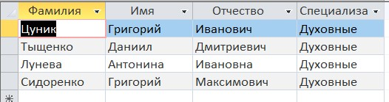
5 Просчитывает количество групп по их уровням
SELECT Уровень, COUNT(*) AS Количество
FROM Группы
GROUP BY Уровень
ORDER BY Уровень;
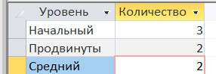
6 Отбирает записи преподавателей, где их стаж выше десяти лет
SELECT Преподаватели.Фамилия, Преподаватели.Имя, Преподаватели.Стаж_работы
FROM Преподаватели
WHERE (((Преподаватели.[Стаж_работы])>=10));
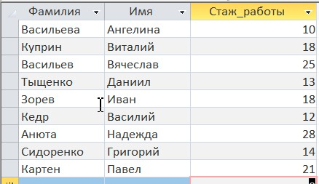

РАБОТА С СИСТЕМОЙ КОНТРОЛЯ ВЕРСИЙ GIT
Ссылка на git: https://github.com/magggDl/Project1.git

